Утверждаю_____________
директор МКОУ «Ассабская средняя общеобразовательная школа имени Омарова С.Д.» Шамильского района РД Г.Р.Шабанов.
Принят на заседании педагогического совета учителей Ассабской средней общеобразовательной школы имени Омарова С.Д. протокол № 1 от 31августа 2020 года.

муниципального казенного
общеобразовательного учреждения

«Ассабская средняя общеобразовательная школа имени Омарова С.Д.»

Шамильского муниципального района Республики Дагестан

на 2020-2021 учебный год.

Ассаб 2020 год

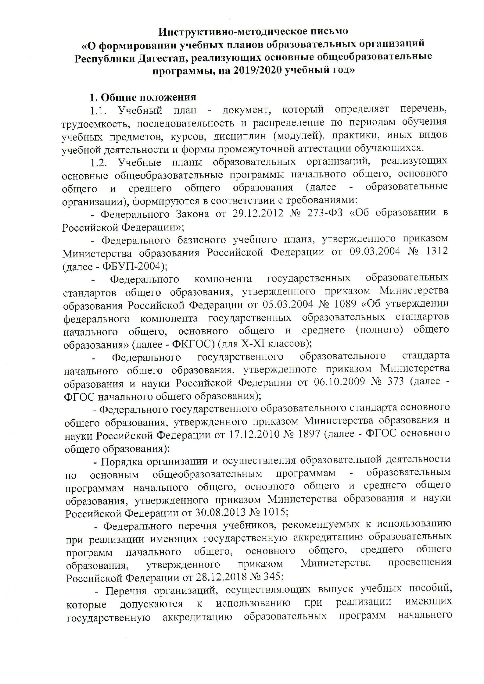

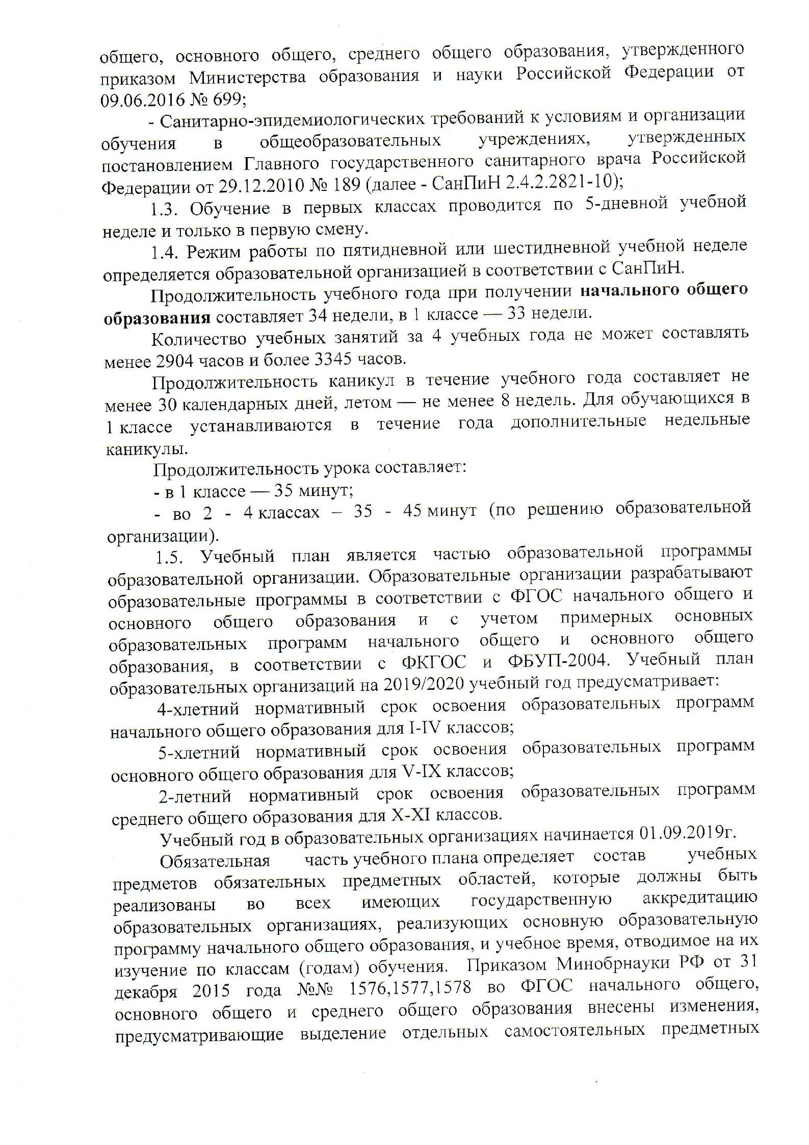

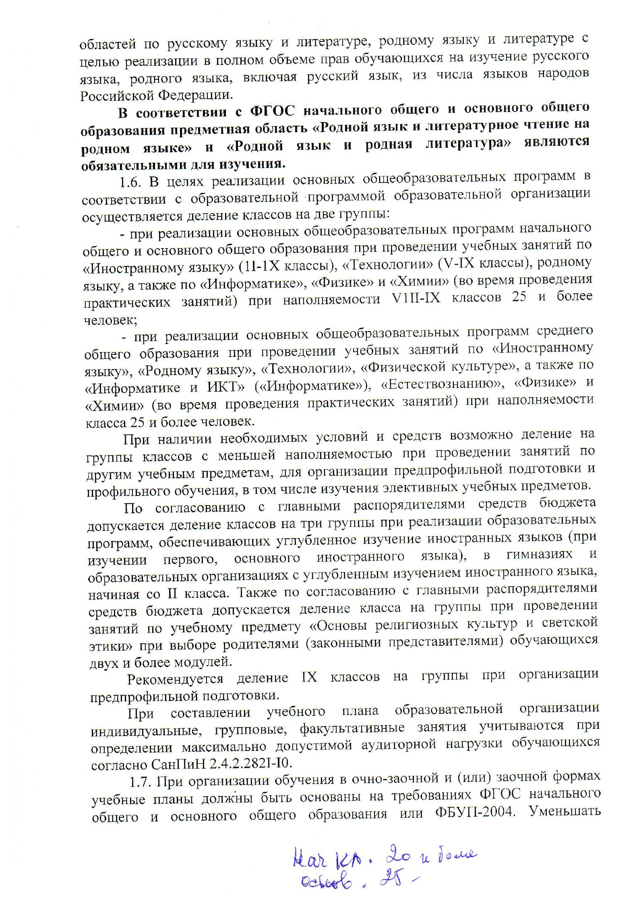

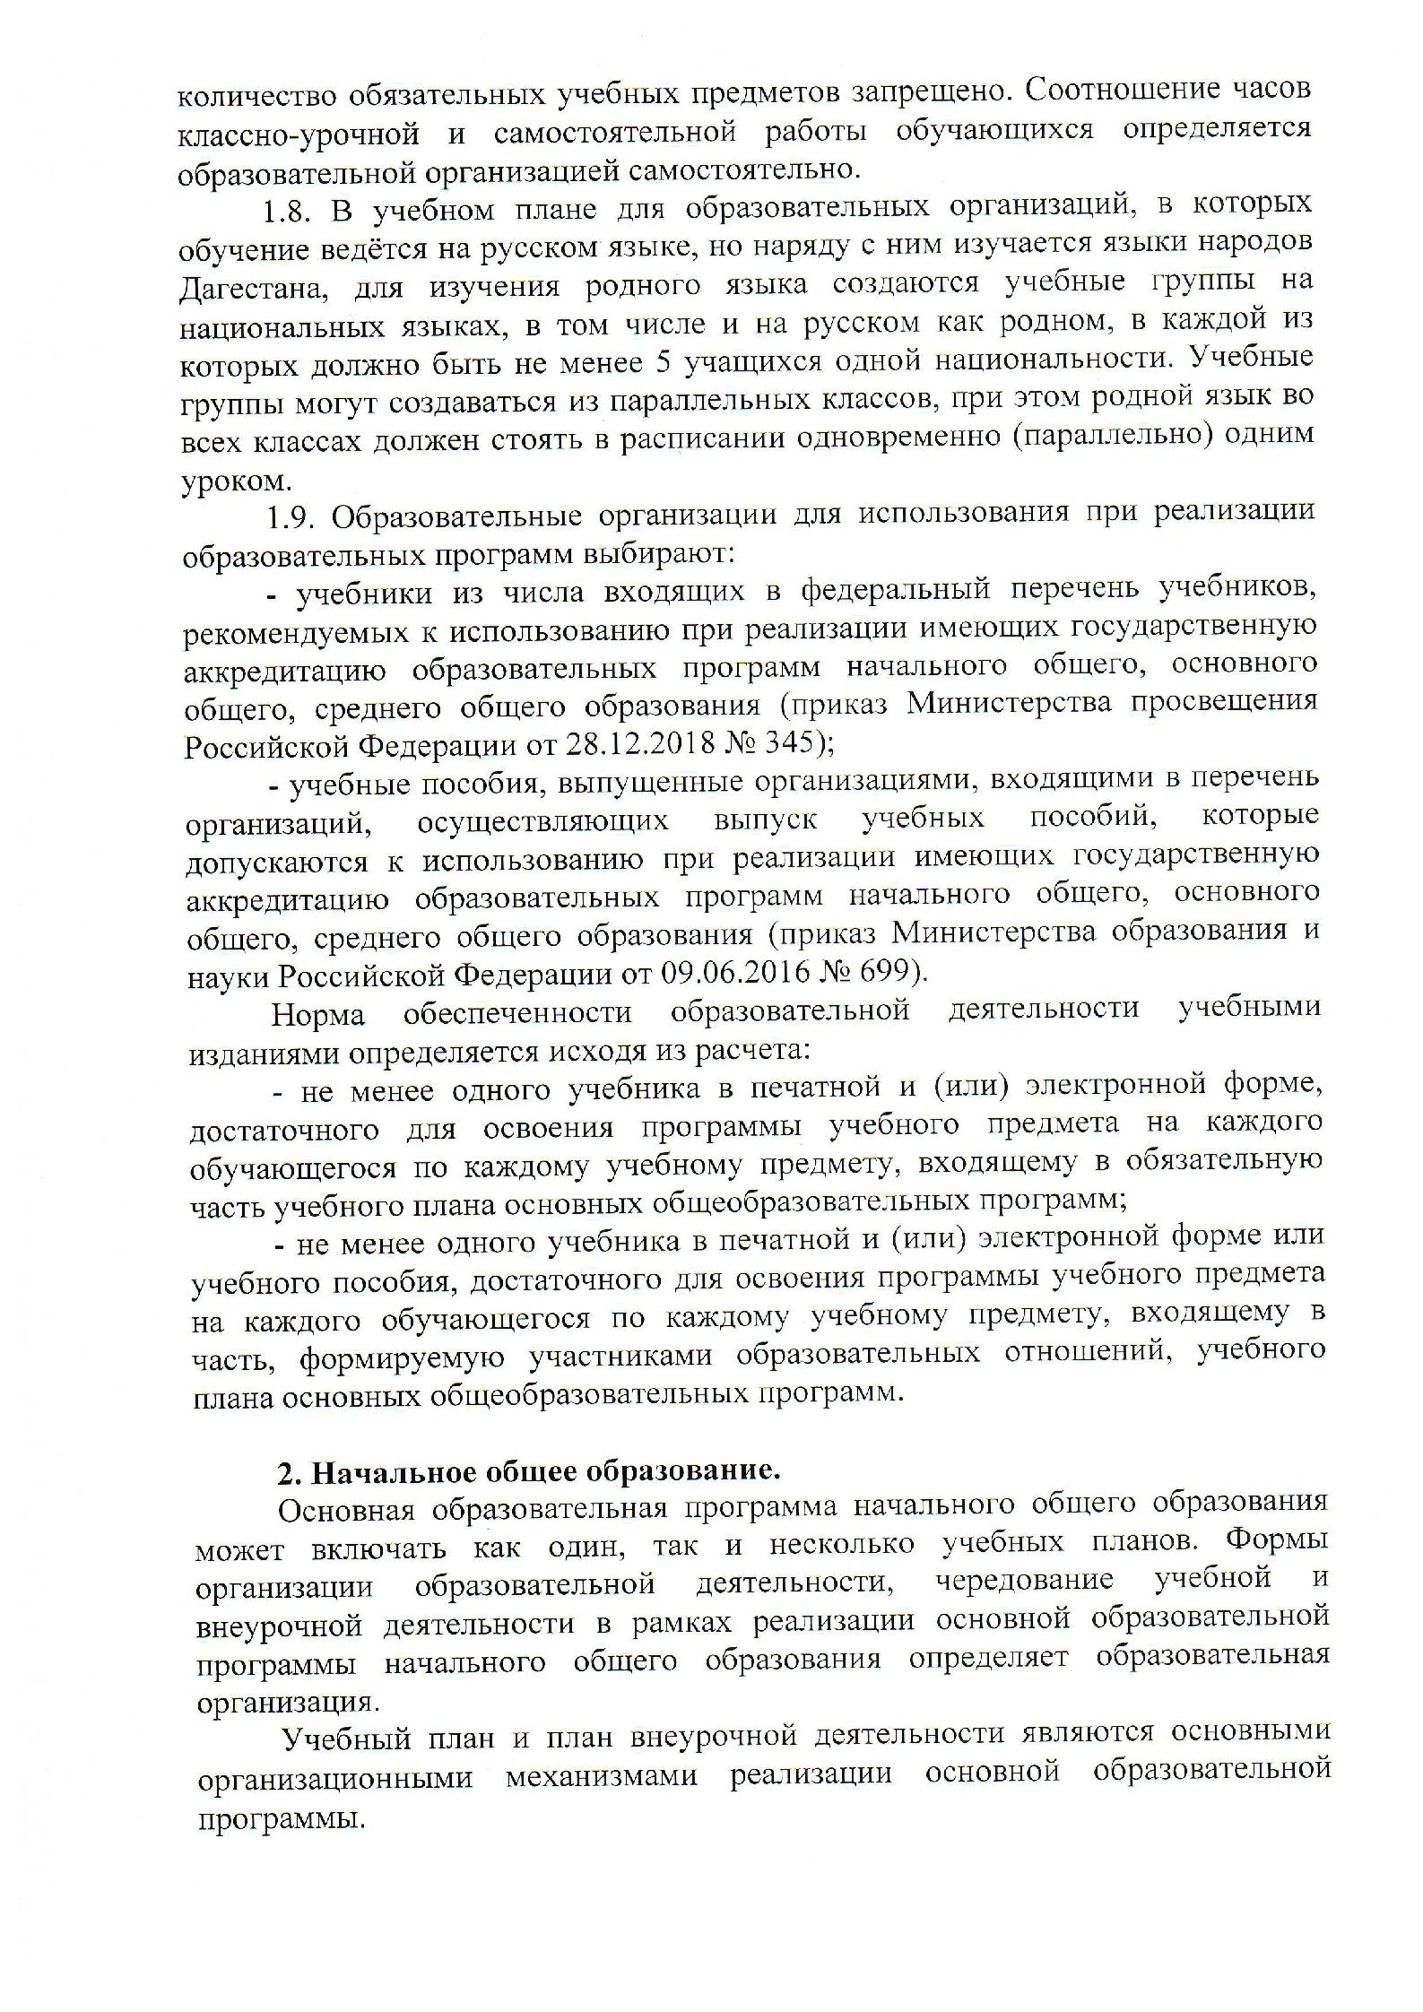

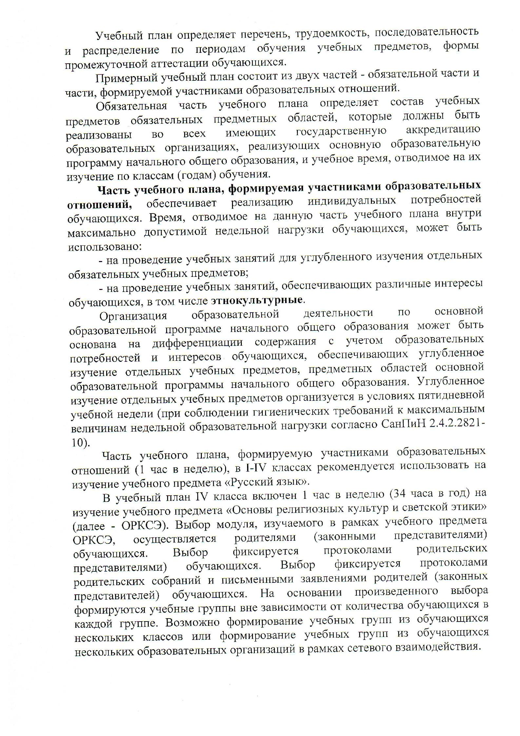

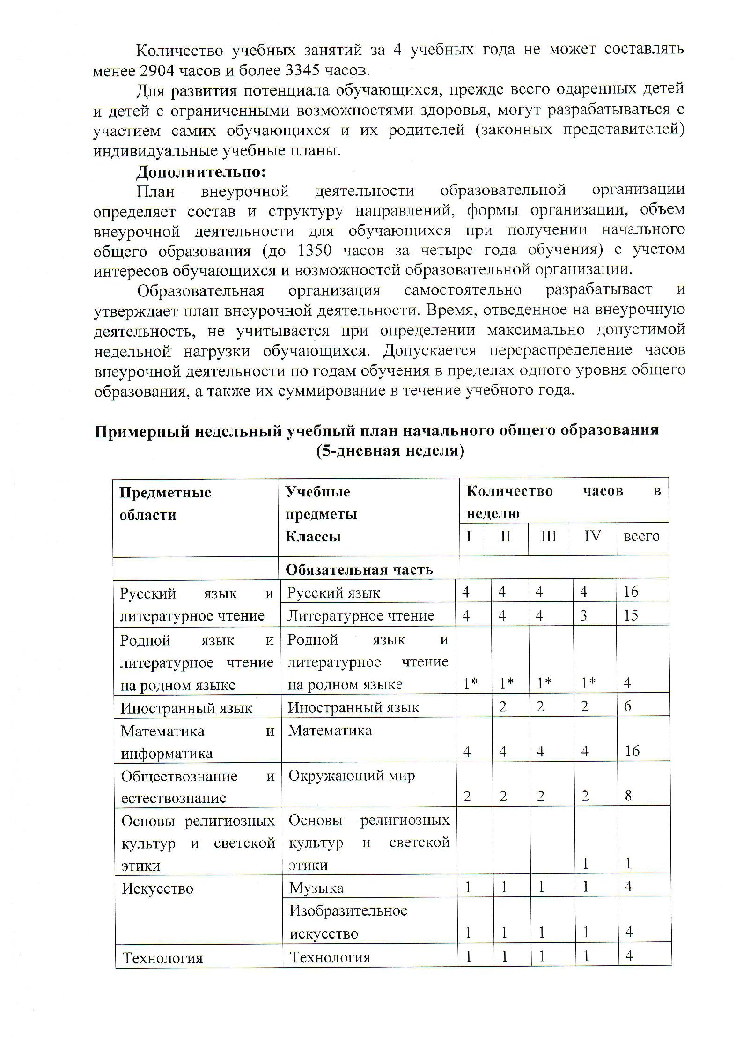

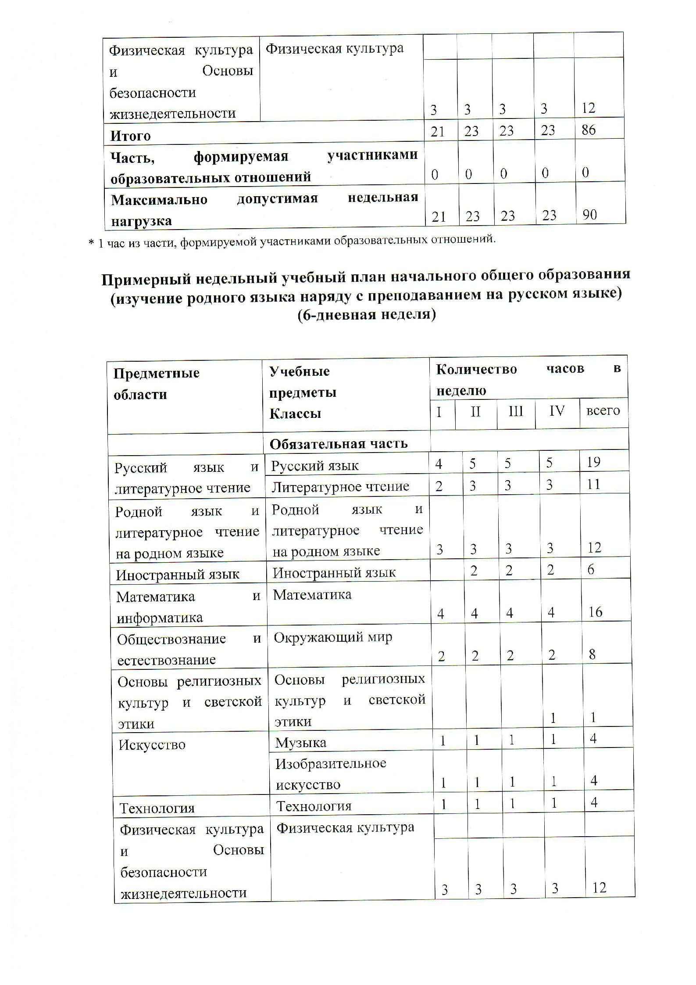

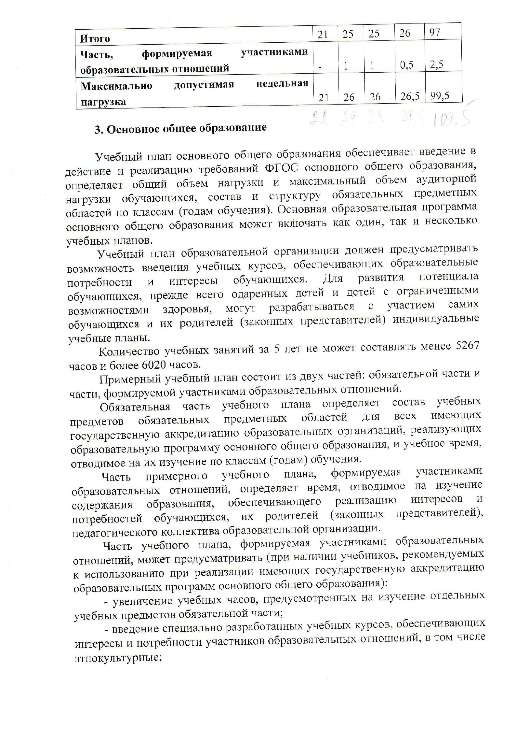

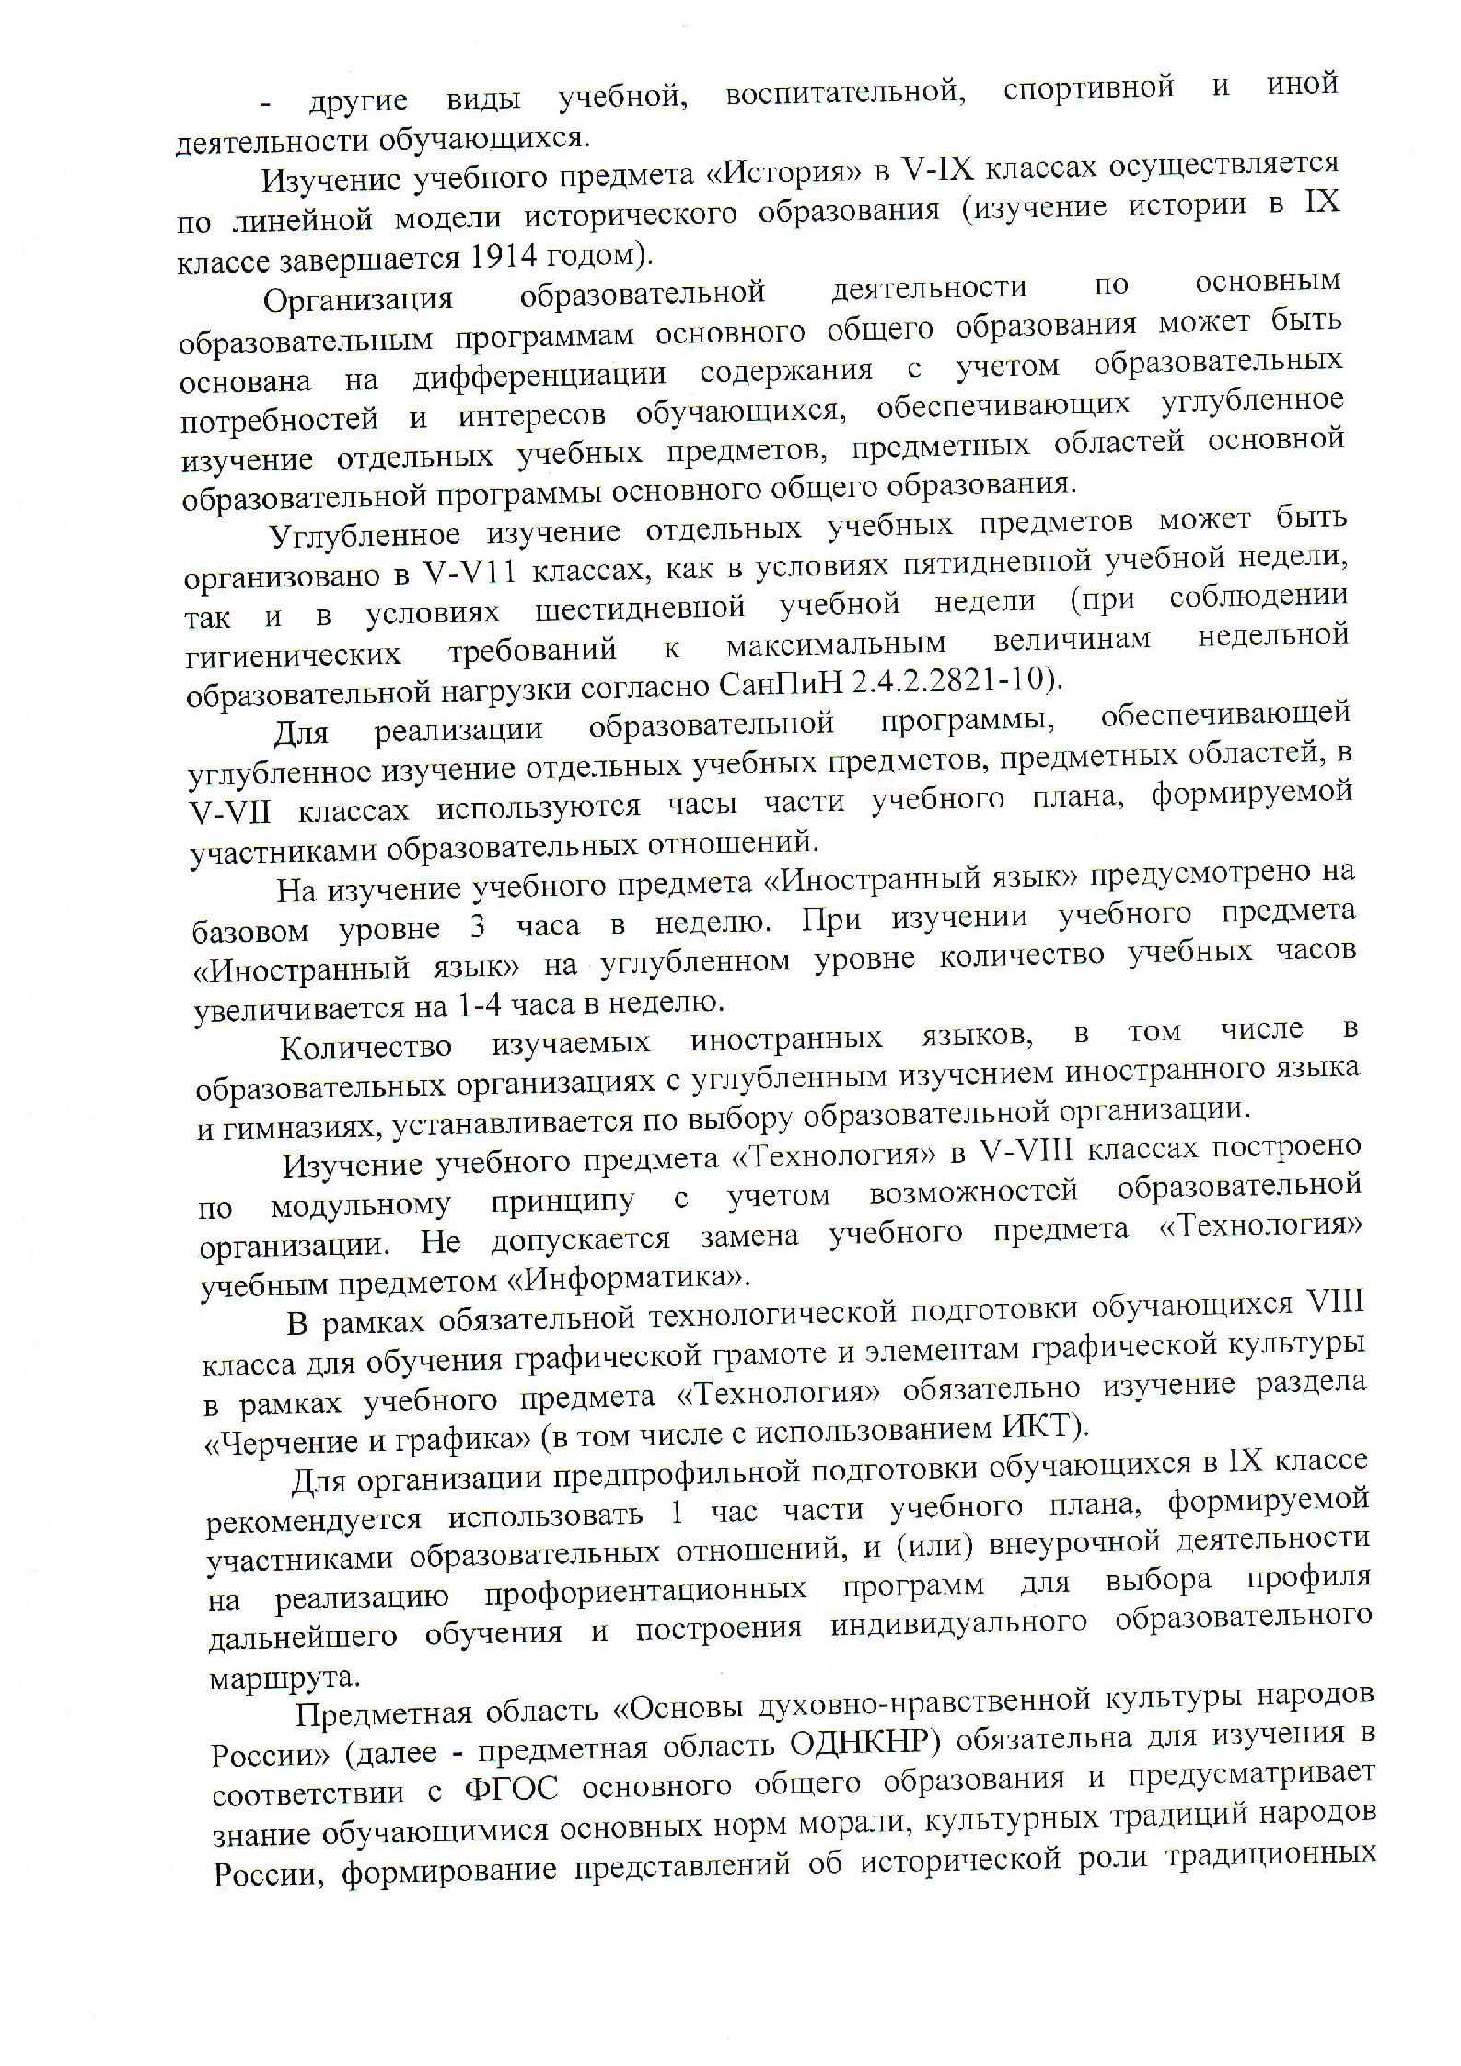

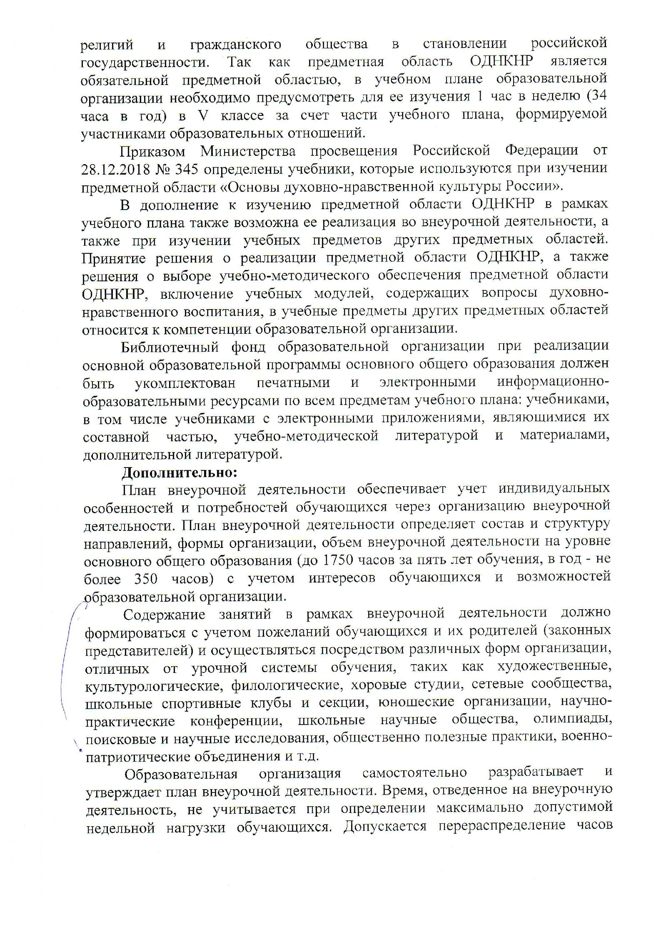

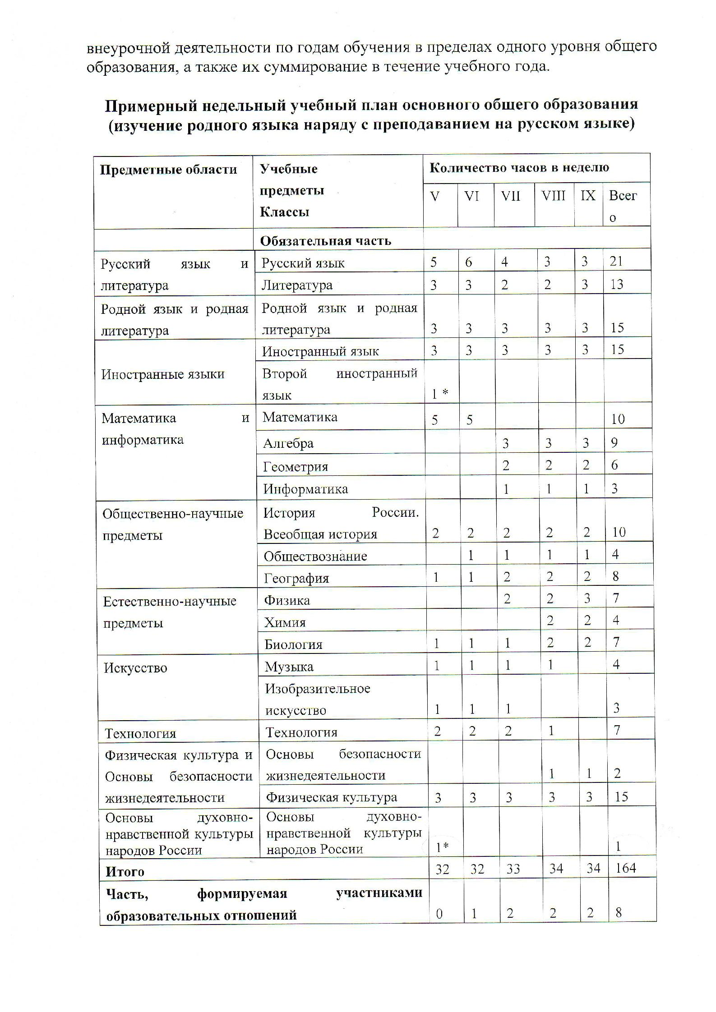

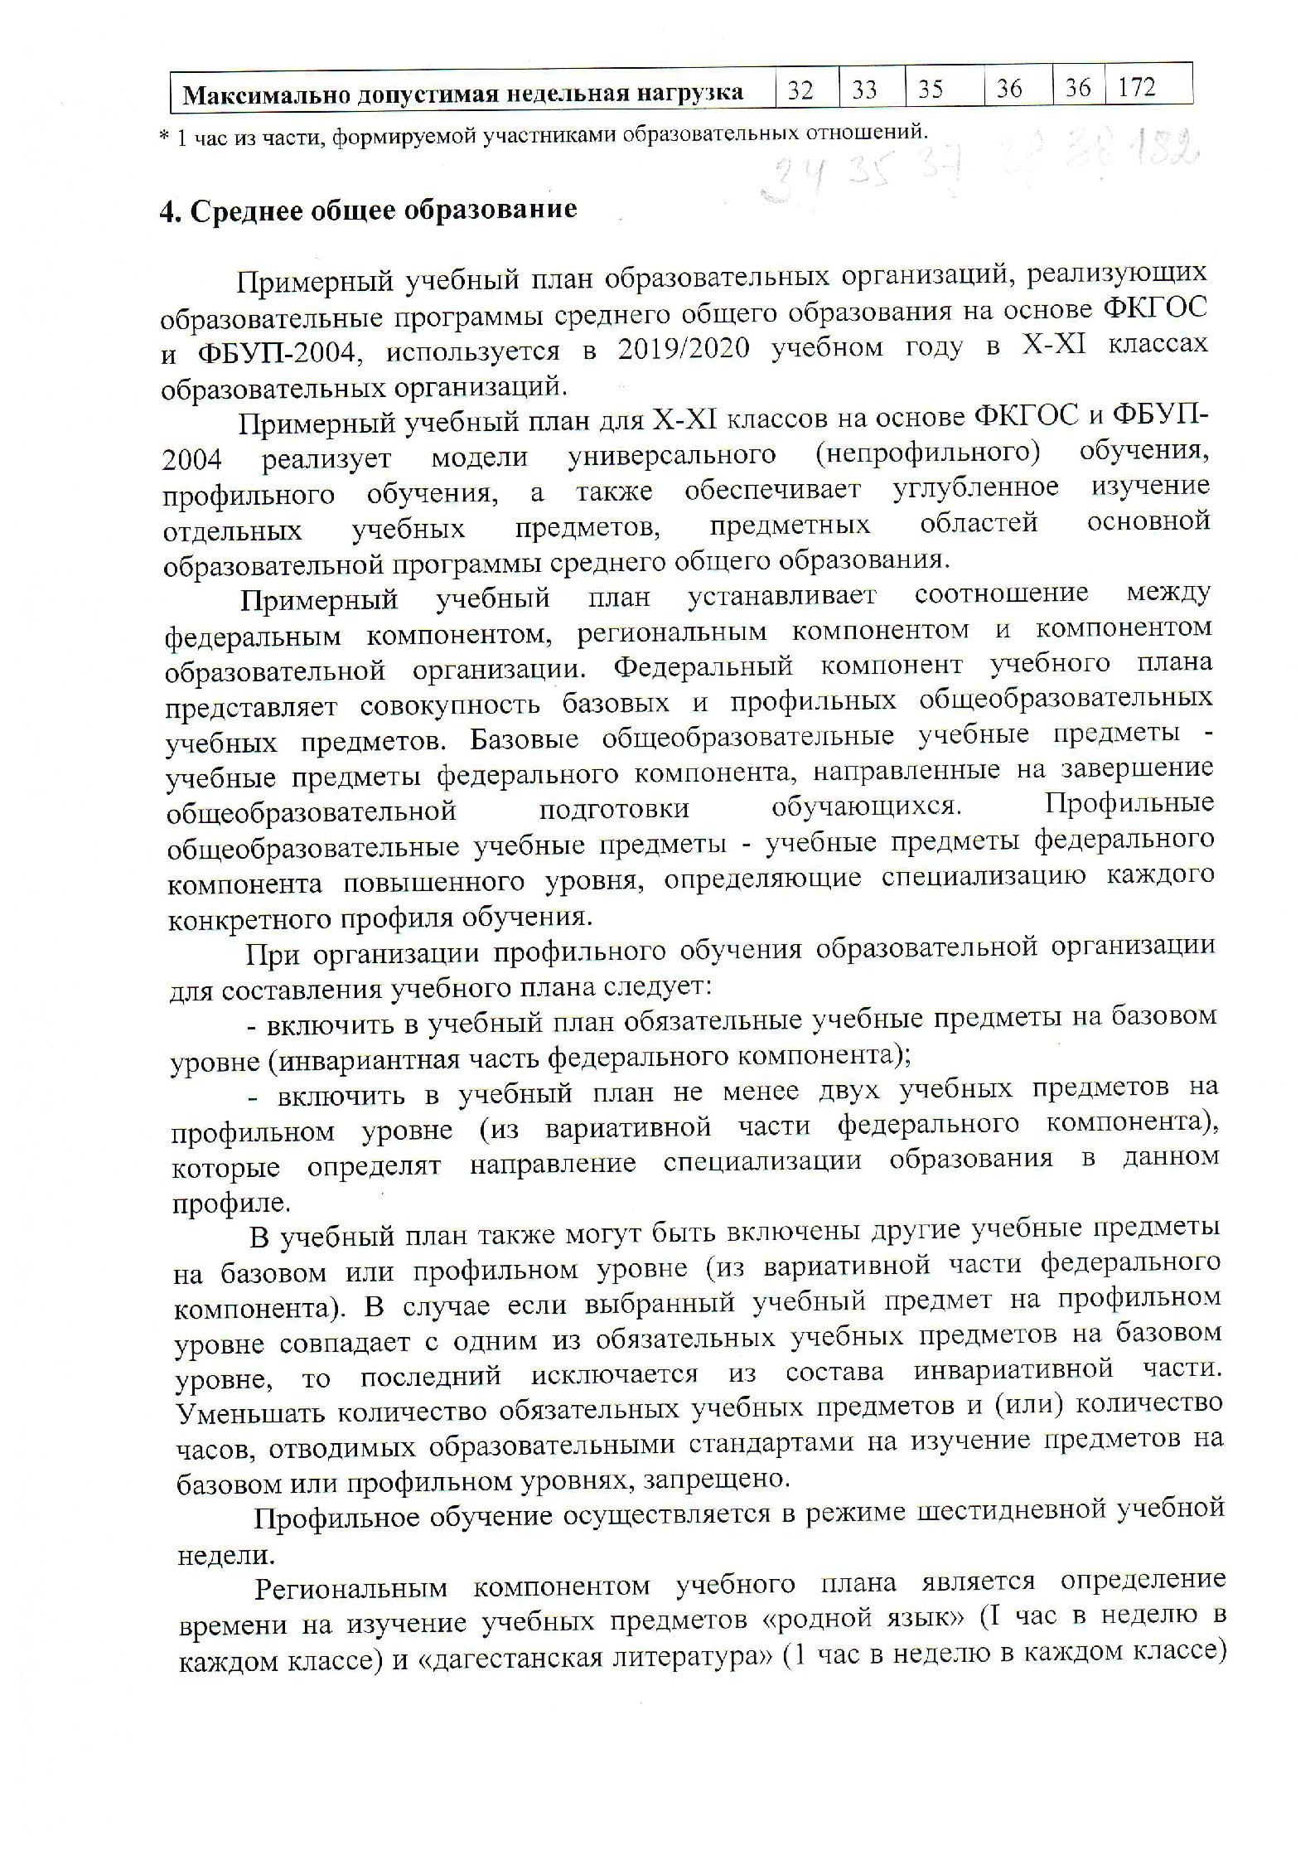

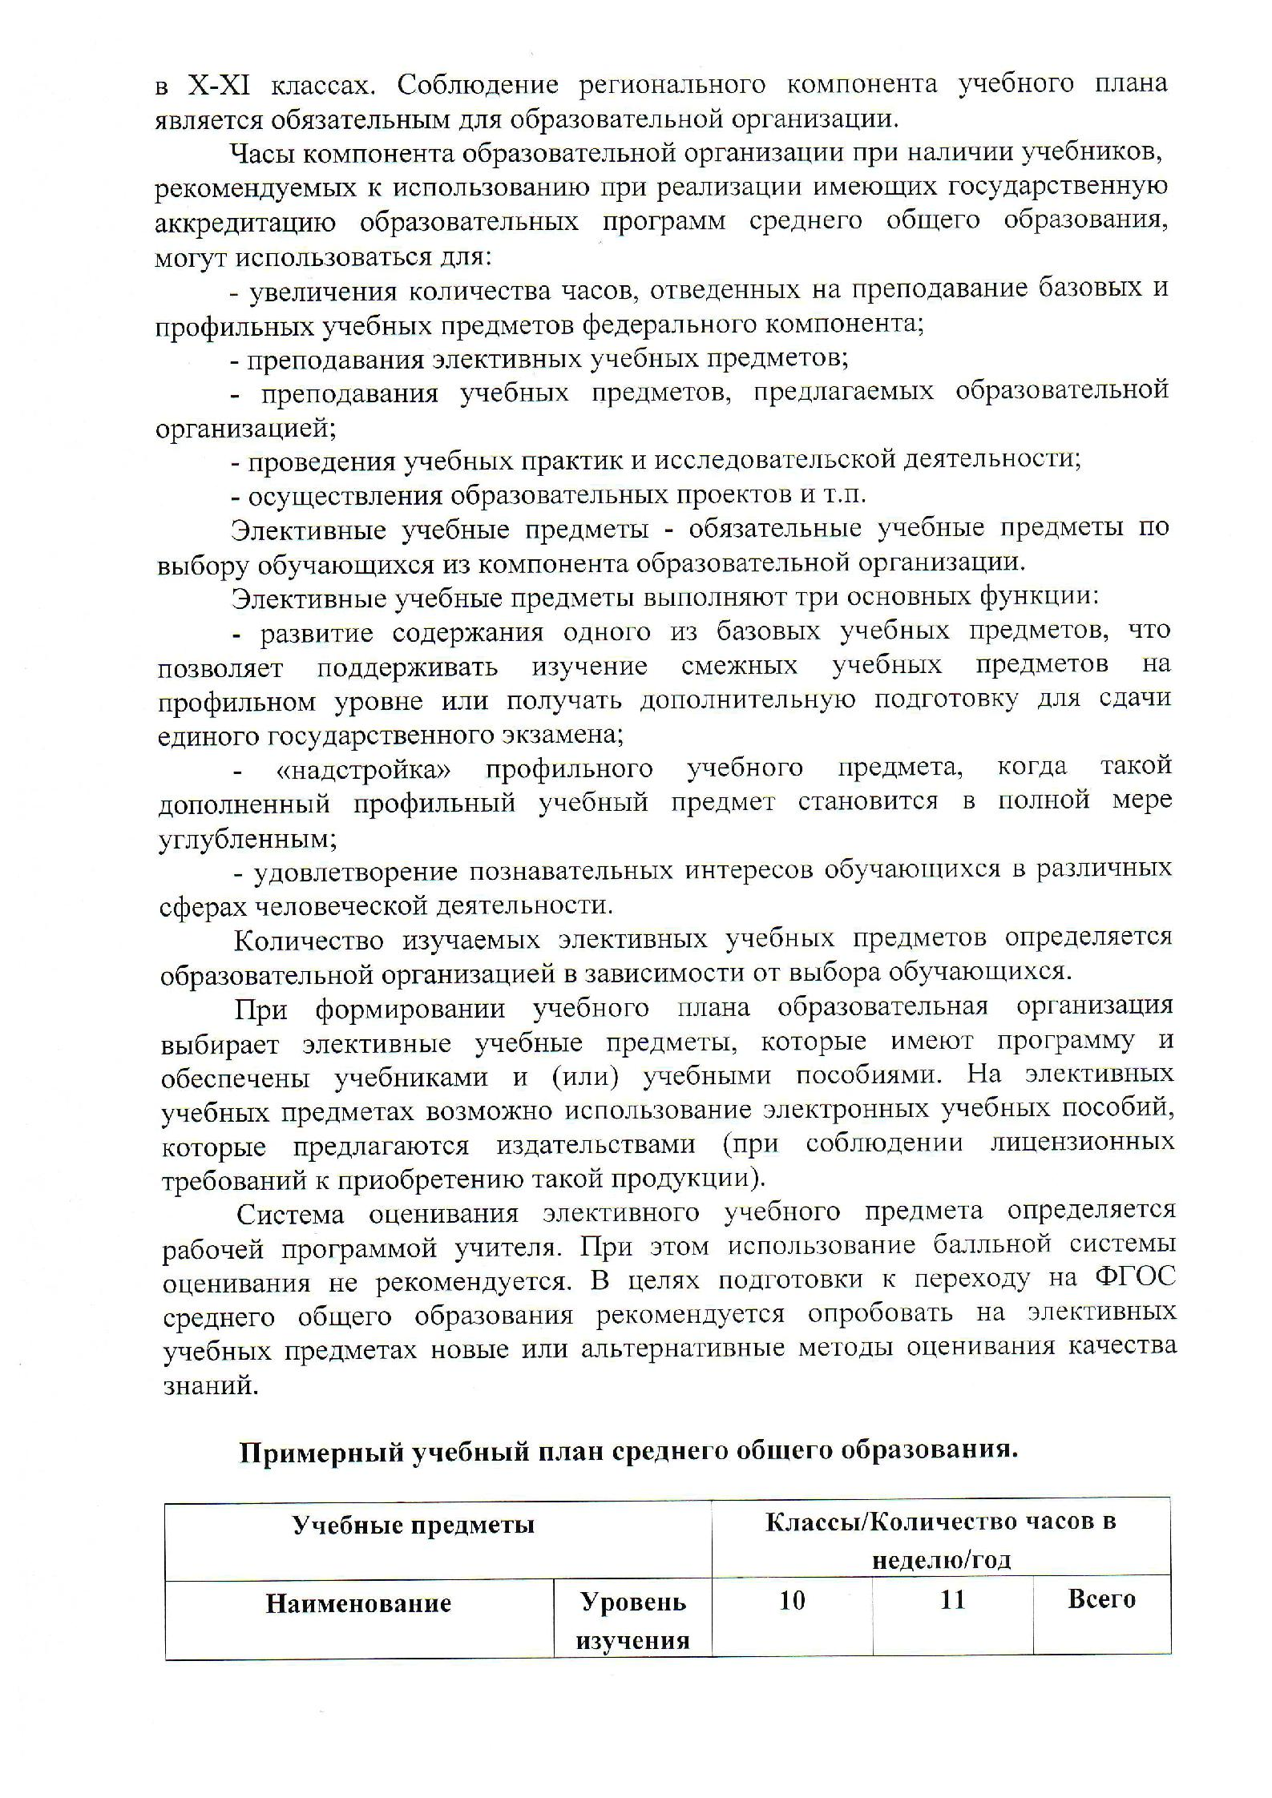

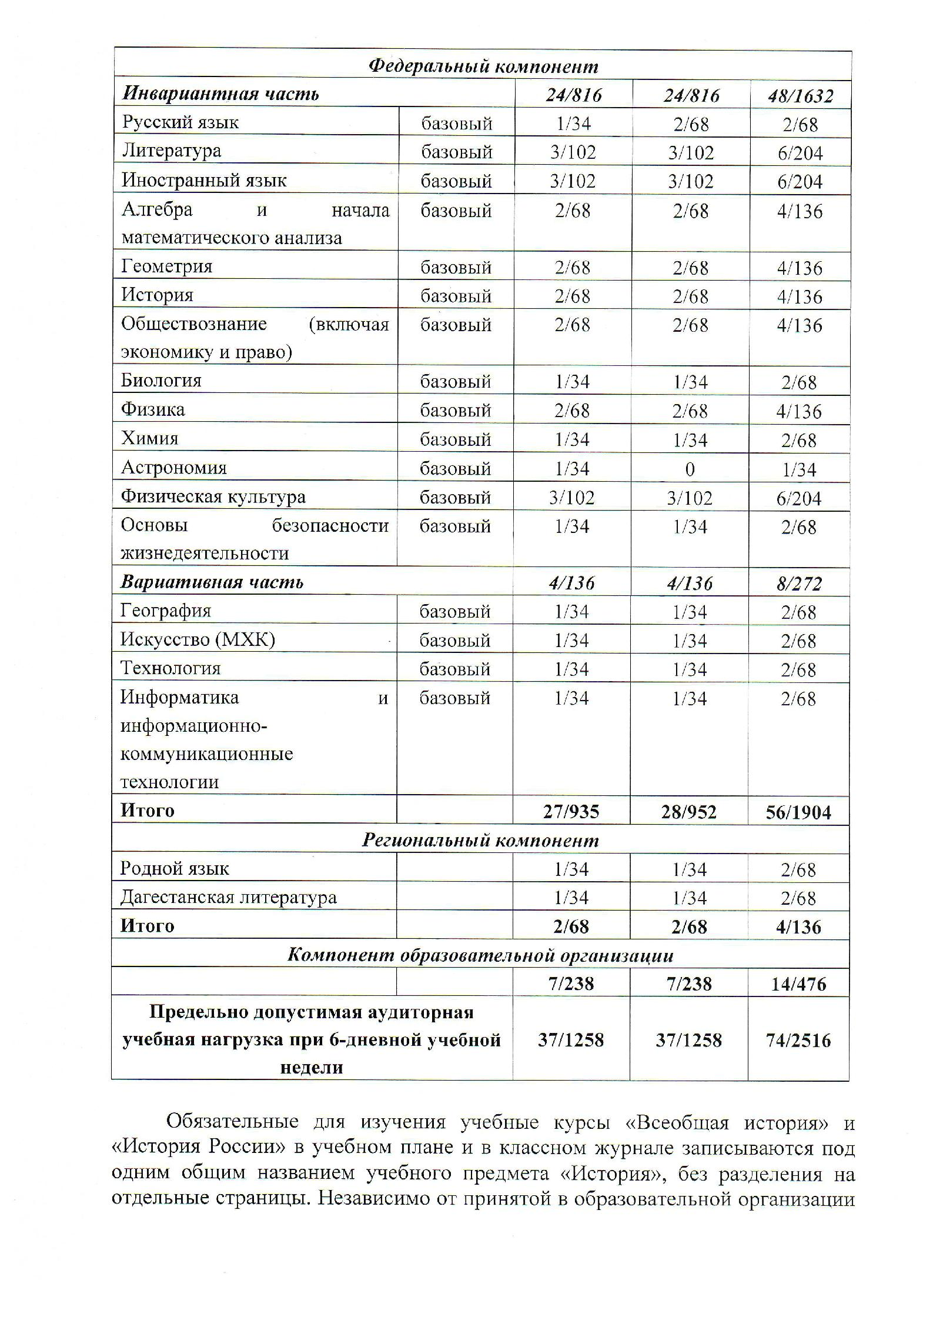

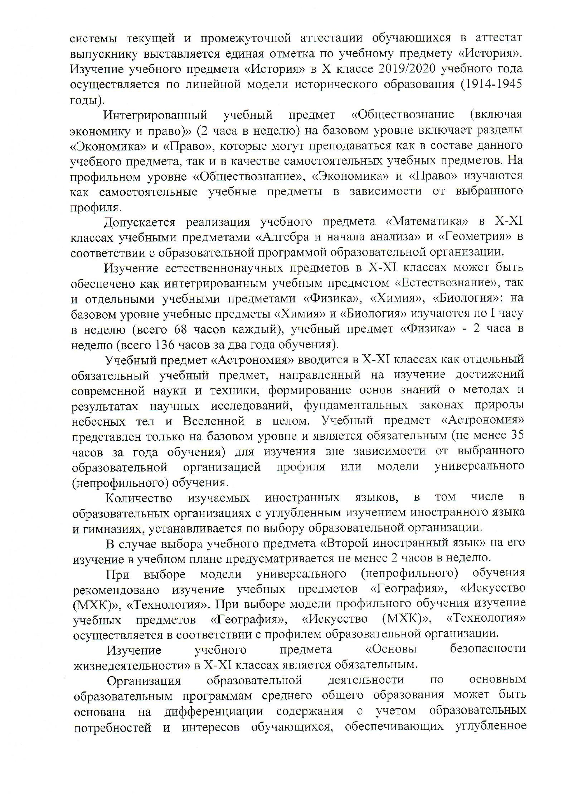

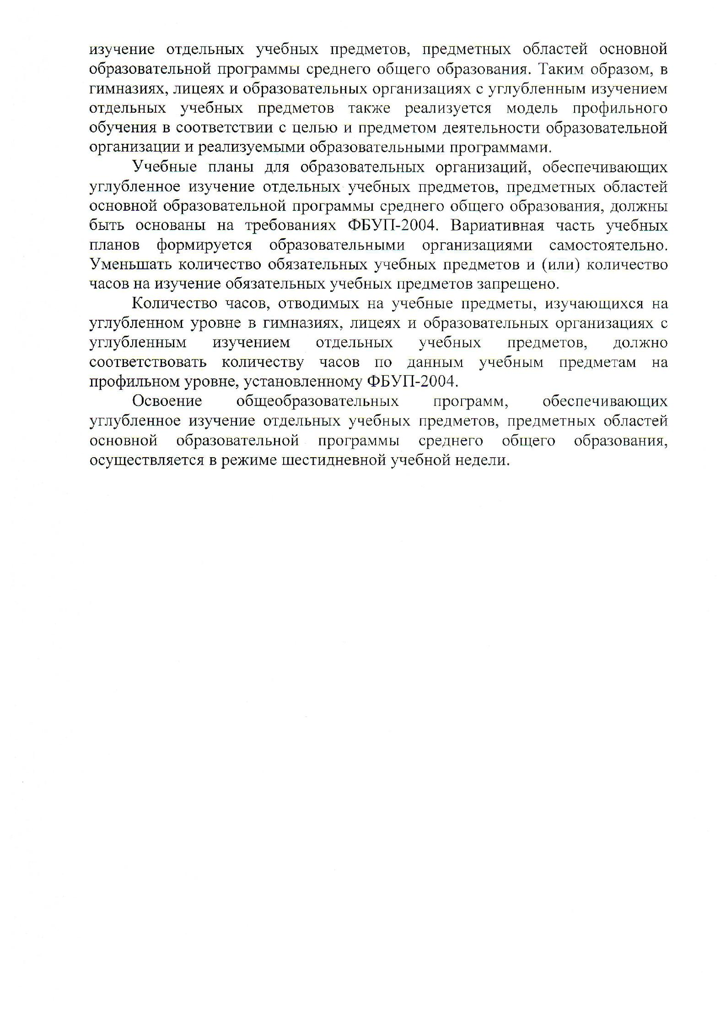

Списки учебников на 2020-2021 уч.год в МКОУ «Ассабская СОШ»
1 класс Школа России ФГОС

№ п/п | Автор, название учебника (учебного пособия) | Наименование издательства | Год издания
1 | Канакина В.П., Горецкий В.Г. Русский язык. 1 кл | Москва «Просвещение» | 2015
2 | Горецкий В.Г., Кирюшкин В.Г., Виноградская Л.А. Азбука | Москва «Просвещение» | 2016
3 | Моро М.И.С.И. Волкова и др. Математика. В 2-х частях. 1 кл | Москва «Просвещение» | 2014
4 | Климанова Л.Ф., Горецкий В.Г., Голованова М.В. и др. Литературное чтение. 1 кл. в 2-х частях | Москва «Просвещение» | 2012
5 | Неменская Л.А. под ред. Неменского Б.М. ИЗО.1 кл | Москва «Просвещение» | 2012
6 | Роговцева Н.И., и др. Технология.1 кл | Москва «Просвещение» | 2014
7 | Лях В.И. Физическая культура 1 - 4 | Москва «Просвещение» | 2014
8 | Критская Е.Д. и др. Музыка.1 кл | Москва «Просвещение» | 2013
9 | З.М.Курбанов ..Букварь | НИИ «Педагогика» | 2000

2 класс Школа России ФГОС
№ п/п | Автор, название учебника (учебного пособия) | Наименование издательства | Год издания
1 | Канакина В.П., Горецкий В.Г. Русский язык. 2 кл | Москва «Просвещение» | 2017
2 | Моро М.И.и др. Математика. В 2-х частях. 2 кл | Москва «Просвещение» | 2012
3 | Плешаков А.А. Окружающий мир. В 2-х частях. 2 кл | Москва «Просвещение» | 2012
4 | Климанова Л.Ф., Горецкий В.Г., Голованова М.В. и др. Литературное чтение. в 2-х частях 2 кл | Москва «Просвещение» | 2012
5 | Коротеева Е.И. под ред. Неменского Б.М. ИЗО. 2 кл | Москва «Просвещение» | 2012
6 | Роговцева Н.И., и др. Технология. 2 кл | Москва «Просвещение» | 2012
7 | Лях В.И. Физическая культура 1 – 4 | Москва «Просвещение» | 2012
8 | Критская Е.Д. и др. Музыка. 2 кл | Москва «Просвещение» | 2012
9 | Вакилов Х1.С.Авар мац1 | НИИ «Педагогика» | 2011
10 | Вакилов Х1.С.Авар калам | НИИ «Педагогика» | 2011
11 | Английский язык Афанасьев О.В., Михеева И.В. 2 класс в 2-х частях | Москва «Дрофа» | 2016

3 класс Школа России ФГОС
№ п/п | Автор, название учебника (учебного пособия) | Наименование издательства | Год издания
1 | Канакина В.П., Горецкий В.Г. Русский язык. 3 кл | Москва «Просвещение» | 2013
2 | Моро М.И. и др. Математика. В 2-х частях. 3 кл | Москва «Просвещение» | 2013
3 | Плешаков А.А. Окружающий мир. В 2-х частях. 3 кл | Москва «Просвещение» | 2013
4 | Климанова Л. Ф. и др. Литературное чтение. В 2-х частях. 3 кл | Москва «Просвещение» | 2013
5 | Неменская Л.А./ под ред. Неменского Б.М. ИЗО. 3 кл | Москва «Просвещение» | 2012
6 | Роговцева Н.И., и др. Технология. 3 кл. | Москва «Просвещение» | 2013
7 | Лях В.И. Физическая культура 1 - 4 | Москва «Просвещение» | 2011
8 | Критская Е.Д. и др. Музыка. 3 кл | Москва «Просвещение» | 2013
9 | Английский язык Афанасьев О.В., Михеева И.В. | Москва «Дрофа» | 2017
10 | Вакилов Х1.С.Авар мац1 | НИИ «Педагогика» | 2005
11 | Вакилов Х1.С.Авар калам | НИИ «Педагогика» | 2005

4 класс Школа России ФГОС
№ п/п | Автор, название учебника (учебного пособия) | Наименование издательства | Год издания
1 | Канакина В.П., Горецкий В.Г. Русский язык. 4 кл | Москва «Просвещение» | 2014
2 | Моро М.И. и др. Математика. В 2-х частях. 4 кл | Москва «Просвещение» | 2014
3 | Плешаков А.А. Окружающий мир. В 2-х частях. 4 кл | Москва «Просвещение» | 2014
4 | Климанова Л. Ф. и др. Литературное чтение. В 2-х частях. 4 кл | Москва «Просвещение» | 2014
5 | Неменская Л.А./ под ред. Неменского Б.М. ИЗО.4 кл | Москва «Просвещение» | 2014
6 | Роговцева Н.И., и др. Технология.4 кл | Москва «Просвещение» | 2014
7 | Лях В.И. Физическая культура 1 – 4 кл | Москва «Просвещение» | 2014
8 | Критская Е.Д. и др. Музыка. 4 кл | Москва «Просвещение» | 2014
9 | Английский язык Афанасьев О.В., Михеева И.В. | Москва «Дрофа» | 2017
10 | Алиханов С.З.Авар мац1 | НИИ «Педагогика» | 2002
11 | Алиханов С.З.Авар калам | НИИ «Педагогика» | 2002

Список учебников для перехода на ФГОС в 5 классе.

№ п/п | Автор/авторский  коллектив | Наименование учебника | Класс | Наименование издателя учебника
1 | Ладыженская Т. А., Баранов М. Т., Тростенцова Л. А. | Русский язык. | 5 класс | М.: Просвещение. 2015 г.
2 | Коровина В.Я., Журавлёв В.П., Коровин В.И. | Литература. В 2-х частях | 5 класс. | М.: Просвещение. 2015 г.
3 | Афанасьев О.В., Михеева И.В. | Английский язык. | 5 класс | М.: Дрофа.
4 | Муравин Г.К.  Муравина О.В. | Математика. | 5 класс. | М.: Дрофа. 2007г
6 | Вигасин А. А., Годер Г. И., | Всеобщая история. История Древнего мира. | 5 класс. | М.: Просвещение. 2015г
8 | Баринова И.И., Плешаков А.А., Сонин Н.И. | География. | 5 класс. | М.: Дрофа. 2015г
9 | М.Г.Абдулаев.М.М.Муртазалиев | Род-язык | 5класс | Н.И.И.»Педагогика»2010г
10 | Мухтаров.Гамзатов.Меджидова | Род-литература | 5класс | Н.И.И.»Педагогика»2010г
11 | А.А.Искендерова.А.А.Вигасин.Г.И.Годер | История 2-х частях | 5класс | М.: Просвещение. 2015г
12 | А.А.Неменская | Музыка | 5 класс | М.: Просвещение. 2015г
12 | Т.С.Шмагина | Изо | 5клласс | М.: Просвещение. 2015г
13 | В.Д.Симоненко.А.Т.Тищенко | Технология | 5класс | М.: Просвещение. 2015г
14 | В.И.Лях | Физ-культура | 5класс | М.: Просвещение. 2015г
15 | Д.И.Латышина.М.Ф.Муртазин | Основ.ис.культ | 5класс | М.: Просвещение. 2015г

Список учебников для перехода на ФГОС в 6 классе.

№ п/п | Автор/авторский  коллектив | Наименование учебника | Класс | Наименование издателя учебника
1 | Ладыженская Т. А., Баранов М. Т., Тростенцова Л. А. | Русский язык. | 6 класс | М.: Просвещение. 2015 г.
2 | Коровина В.Я., Журавлёв В.П., Коровин В.И. | Литература. В 2-х частях | 6 класс. | М.: Просвещение. 2015 г.
3 | Афанасьев О.В., Михеева И.В. | Английский язык. | 6 класс | М.: Дрофа.
4 | Муравин Г.К.  Муравина О.В. | Математика. | 6 класс. | М.: Дрофа. 2007г
5 | Е.В.Агибалов.Г.М.Донской | История .ср.веков | 6 класс. | М.: Просвещение. 2015г
6 | Баринова И.И., Плешаков А.А., Сонин Н.И. | География. | 6 класс. | М.: Дрофа. 2015г
7 | Н.М.Арсентьев.А.А.Данилов.П.С.Степанович | История 2-х частях | 6 класс | М.Просвещение.2016г
8 | Н.Ф.Виноградова.Н.И.Городецкая | Общество | 6класс | М.»Просвещение»2016г
9 | Н.И.Сонин.в.И.Сонина | Биология | 6класс | М.: Дрофа. 2016г
10 | Е.Д.Крицкая | Музыка | 6класс | М.: Просвещение. 2011 г.
11 | В.Д.Симоненко.А.Т.Тищенко | Технология | 6класс | «Вента граф»2010г
12 | В.И.Лях | Физ-культура | 6класс | М.: Просвещение
13 | А.Г.Гамзатов | Род-язык | 6класс | НИИ»Педагогика»2008г
14 | Е.В.Агибалов | Истор.ср.веков | 6класс | М.»Просвещение»2016г
15 | Б.Г.Испагиев.М.Р.Х!айбулаев | Род-лит | 6класс | НИИ»Педагогика»2008г
16 | В.Д.Симоненко.А.Т.Тищенко | Технология | 6класс | «Вента граф »2010г
17 | В.И.Лях | Физ-культура | 6класс | М.»Просвещение»

Список учебников для перехода на ФГОС в 7 классе.

№ п/п | Автор/авторский  коллектив | Наименование учебника | Класс | Наименование издателя учебника
1 | Ладыженская Т. А., Баранов М. Т., Тростенцова Л. А. | Русский язык. | 7 класс | М.: Просвещение. 2015 г.
2 | Коровина В.Я., Журавлёв В.П., Коровин В.И. | Литература. В 2-х частях | 7 класс. | М.: Просвещение. 2017 г.
3 | Афанасьев О.В., Михеева И.В. | Английский язык. | 7 класс | М.: Дрофа.
4 | Муравин Г.К.  Муравина О.В. | Математика. | 7класс. | М.: Дрофа. 2007г
6 | А.Я.Юдовская.П.А.БарановЛ.М.Ванюшкина | История нов.времени | 7 класс. | М.: Просвещение. 2017г
8 | Баринова И.И., Плешаков А.А., Сонин Н.И. | География. | 7 класс. | М.: Дрофа. 2015г
9 | Н.М.Арсентьев.А.А.Данилов.П.С.Степанович | История 2-х частях | 7 класс | М.Просвещение.2017г
10 | Л.Н.Боголюбов.Л.Ф.Иванов | Общество | 7класс | М.»Просвещение»2017г
11 | Н.И.Сонин.В.Б.Захаров | Биология | 7класс | М.: Дрофа. 2017г
12 | А.В.Перышкина | Физика | 7класс | М .»Вако »2016г
13 | А.Г.Гамзатов | Род-язык | 7класс | НИИ»Педагогика»2008г
14 | М.Р.Усахасов | Род-лит | 7класс | НИИ»Педагогика»2005г
15 | А.В.Погорелов | Геометрия | 7класс | М.Просвещение.2017г
16 | В.И.Лях | Физ-культура | 7класс | М.Просвещение.2017г
17 | Е.Д.Крицкая | Музыка | 7класс | М.Просвещение.2011г
18 | В.Д.Симоненко | Технология | 7класс | М.»Вента Граф»
19 | А.В.Афанасьева.И.В.Михеева | Ин-язык | 7класс | М.Просвещение.2017г

Список учебников для перехода на ФГОС в 8 классе.

№ п/п | Автор/авторский  коллектив | Наименование учебника | Класс | Наименование издателя учебника
1 | Р.Б.СабатковМ.М.Михайлов.З.Ф.Барцева | Русский язык. | 8 класс | М. Просвещение 2017 г.
2 | В.Н.Джанаева.А.М.Мансурова.К.М.Нартов | Литература. В 2-х частях | 8класс | М.: Просвещение. 2001 г.
3 | Афанасьев О.В., Михеева И.В. | Английский язык. | 8класс | М.: Дрофа.
4 | Н.Ю.Макарыевич.Н.Г.Миндюк.С.Б.Суворова | Математика. | 8 класс. | М. Просвещение.1989г
6 | М.М.Муртазалиев | Род-язык | 8класс | НИИ»Педагогика»1994г
7 | А.О.Гаджиев.А.Абдулатипов. | Род -лит | 8класс | НИИ»Педагогика»2008г
8 | Н.М.Арсентьев.А.А.Данилов.П.С.Степанович | История 2-х частях | 8 класс | М.Просвещение.2016г
9 | Баринова И.И., Плешаков А.А., Сонин Н.И. | География. | 8 класс. | М.: Дрофа. 2015г
10 | А.И.Кравченко.Е.А.Певцова | Общество | 8класс | «Русское слово»2009г
11 | Н.И.Сонин.М.Р.Сапин | Биология | 8класс | М.»Дрофа»2001г
12 | С.В.Громов.Н.А.Родина | Физика | 8класс | М. Просвещение.2001 г.
13 | Н.В.Погорелов | Геометрия | 8класс | М. Просвещение 2001 г.
14 | В.И.Лях | Физ -культура | 8класс | М.Просвещение. 20.. г.
15 | Е.Д.Крицкая | Музыка | 8класс | М.Просвещение. 20.. г.
16 | В.Н.Латчук.В.В.Марков.С.К.Миронов | О.Б.Ж. | 8класс | М.: Дрофа. 2001г
17 | О.С.Габриелян | Химия | 8класс | М.Просвещение. 2001 г.
18 | А.Я.Юдовская.П.А.Баранов | Нов.История | 8класс | М.: Дрофа. 2017г
19 | Г.И.Поликов.И.Г.Далгатов | Геог.Даг | 8класс | М.: Дрофа. 2009г
20 | И.Г.Семакин.Л.В.Шестакова | Информатика | 8класс | М.Просвещение.

Список учебников в 9 классе.

№ п/п | Автор/авторский  коллектив | Наименование учебника | Класс | Наименование издателя учебника
1 | Р.Б.Сабатков. | Русский язык. | 9класс | М.: Просвещение. 2015 г.
2 | К.М.Нартов.Н.Н.Вербова.А.В.Тодоров | Литература. В 2-х частях | 9 класс. | М.: Просвещение. 2001 г.
3 | Афанасьев О.В., Михеева И.В. | Английский язык. | 9 класс | М.: Дрофа.
4 | Н.Ю.Макарычев.Н.Г.Миндюк.С.Б.Суворова | Алгебра | 9класс. | М.Просвещение. 1999г
6 | А.А.Данилов.Н.М.Арсентьев | История . Россия | 9класс. | М.: Просвещение. 2017г
8 | В.П.Дроков.В.Я.Ром. | География. | 9класс. | М.: Дрофа. 2007г
9 | М.М.Муртазалиев.Х.Г.Магомедсалихов | Род -язык | 9класс | НИИ»Педагогика»2007г
10 | П.Абдурахманов.Ч.Меджидова | Род -лит | 9класс | НИИ»Педагогика»2004г
11 | А.И.КравченкоЕ.А.Певцова | Общество | 9класс | М.»Дрофа»»2010г
12 | Н.И.Сонин.С.Г.Мамонтов.В.Б.Захаров | Биология | 9класс | М.»Дрофа»2004г
13 | С.В.Громов.Н.А.Родина | Физика | 9класс | М.» Просвещение». 2005г
14 | В.П.Погорелов | Геометрия | 9класс | М.» Просвещение» 2009г
15 | В.Н.Латчук.В.В.Маркова.С.К.Миронов | О.Б.Ж. | 9класс | М.»Дрофа»2001г
16 | А.Я.Юдовская.П.А.Баранов | Нов.история | 9класс | М.»Дрофа»2017г
17 | Г.И.Поликов.И.Г.Далгатов. | Геог.Даг | 9класс | М.»Дрофа»2009г
18 | Х.Г.Магомедсалихов | К.Т.Н.Д. | 9класс | М.» Просвещение» 2009г
19 | И.Г.Семакин.Л.В.Шестакова | Информатика | 9класс | М.»Дрофа»2009г

Список учебников в 10 классе.

№ п/п | Автор/авторский  коллектив | Наименование учебника | Класс | Наименование издателя учебника
1 | Р.Б.Сабаткаев.М.В.Папов.Л.З.Шакирова | Русский язык. | 10класс | М.: Просвещение. 2002 г.
2 | К.М.Нартов.Н.С.Русика | Литература. В 2-х частях | 10класс. | М.: Просвещение. 2001 г.
3 | Афанасьев О.В., Михеева И.В. | Английский язык. | 10 класс | М.: Дрофа.
4 | А.Н.Колмагоров.А.М.Абрамов | Алгебра | 10класс. | М.: Просвещение. 1991г
6 | В.И.Буганов.Б.И.Зыпяов. | История.России | 10класс. | М.» Просвещение». 2015г
8 | В.П.Максаковский. | География. | 10класс. | М.» Просвещение». 2007г
9 | М.С.Саидов.А.Гамзатов | Род-язык | 10класс | НИИ»Педагогика»1984г
10 | А.Гамзатов.С.М.Хайбулаев | Род -лит | 10класс | НИИ»Педагогика»2008г
11 | А.И.Кравченко. | Общество | 10класс | «Русское слово»2003г
12 | В.Б.Захаров.Н.И.Сонин.С.Г.Мамонтов | Биология | 10класс | М.»Дрофа»2006г
13 | Г.Я.Мякишев | Физика | 10класс | М.» Просвещение». 1992г
14 | А.В.Погорелов | Геометрия | 10класс | М.» Просвещение». 1993г
15 | В.Н.Латчук.В.В.Марков | О.Б.Ж. | 10класс | М.»Дрофа»2001г
16 | О.С.Габриелян.И.В.Тренин | Химия | 10класс | М.»Дрофа»2006г
17 | А.Я.Юдовская.П.А.Баранов | Нов.История | 10класс | М.»Дрофа»2017г
18 | А.М.Бабаев.В.А.Магомедов | Истор.Даг | 10класс | М.»Дрофа»2009
19 | И.Г.Семакин.Е.К.Хеннер | Информатика | 10класс | ОАО.»Московский.у»2008г
20 | Б.А.Воронцов | Астрономия | 10класс

Список учебников в 11 классе.

№ п/п | Автор/авторский  коллектив | Наименование учебника | Класс | Наименование издателя учебника
1 | Р.Б.Сабаткаев.М.В.Папов.Л.З.Шакирова | Русский язык. | 11 класс | М.: Просвещение. 2002 г.
2 | К.М.Нартов.С.К.Бирюкова.А.В.Тодоров | Литература. В 2-х частях | 11 класс. | М.: Просвещение. 2002 г.
3 | Афанасьев О.В., Михеева И.В. | Английский язык. | 11 класс | М.: Дрофа.
4 | .  А.Н.Колмагоров.А.М.Абрамов | Математика. | 11 класс. | М.» Просвещение». 1990г
5 | М.М.Муртазалиев | Род -язык | 11класс | НИИ»Педагогика»1980г
6 | А.Гамзатов.С.М.Хайбулаев | Род -лит | 11класс | НИИ»Педагогика»2004г
7 | В.П.Островский.А.И.Уткин | История Россия | 11 класс. | М.»Просвещение» 2015г
8 | А.И.Кравченко | Общество | 11класс | «Русское слово»2008г
9 | В.П.Максаковский | География | 11класс | М.»Просвещение» 2015г
10 | В.Б.ЗахаровС.Г.Мамонтов.Н.И.Сонин | Биология | 11класс | М.»Дрофа»2006г
11 | Г.Я.Мякишев | Физика | 11класс | М.»Просвещение»1992г
12 | Л.С.Атанасян.В.Ф.Бутузов | Геометрия | 11класс | М»Просвещение»2008г
13 | В.Н.Латчук.В.В.Марков | О.Б.Ж. | 11класс | М.»Дрофа»2001г
14 | О.С.Габриелян.Г.Г.Лысова | Химия | 11класс | М.»Дрофа»2006г
15 | Б.Л.Наумович.И.Л.Фроловна.Л.А.Юревна | Человек и общество | 11класс | М.»Просвещение»2001г
16 | И.Г.Семакин.Е.К.Хеннер | Информатика | 11класс | ОАО»Мос.Учебник»2008г
17 | В.П.Егорова.М.Г.Разаков.М.А.Магомедов | Истор.Даг | 11класс | НИИ»Педагогика»2009г
18 | Т.Г.Саидов | К.Т.Н.Д | 11класс | М»Прорсвещение»

